PUK Reinigungssteckdose UBSK

PohlCon

Eigenschaften

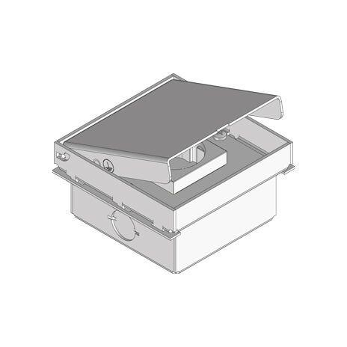

Ausführung

1-fach

Form

eckig

Werkstoff

Edelstahl

Breite (mm)

100,00

Höhe (mm)

55,00

Länge (mm)

100,00

Schutzart (IP)

IP30